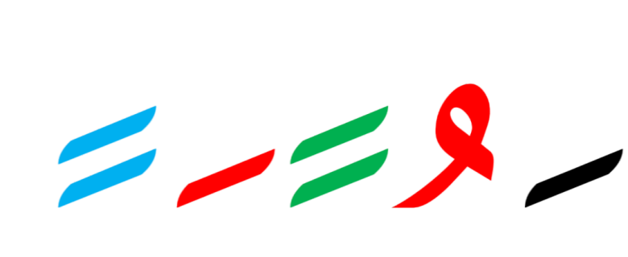

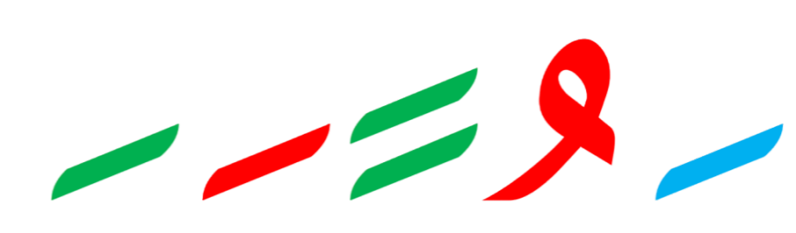

**ؤ**

**أ**

**ـئـ**





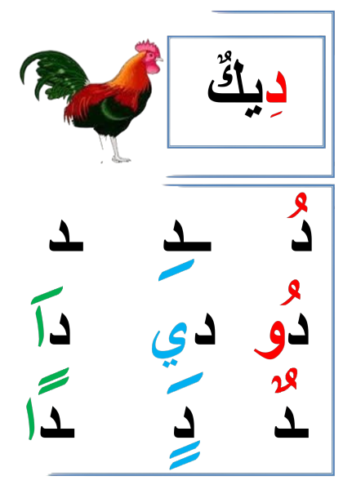







**سَـ**

**ــدٌ**

**أَ**

**مِئْـ**

**ء**

**ء**

**ء**

**ؤو**

**أَسَدٌ**

**آ**

**ئيـ**







**بـ**

**ب**

**ـبـ**















**صَـ**

**ـلٌ**

**بَـ**

**مِبْـ**

**ب**

**ب**

**با**

**بو**

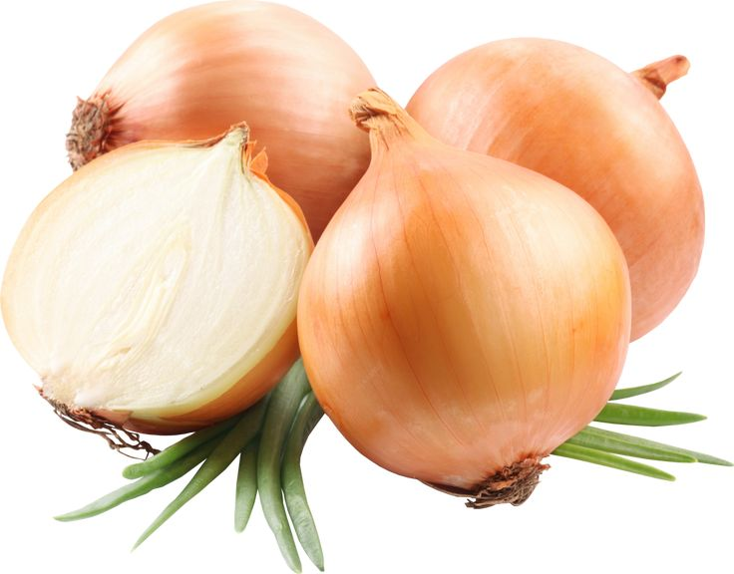

**بَصَلٌ**

**بي**

**با**





**تـ**

**ت**

**ـتـ**













**تَمْـ**

**ــرٌ**



**مِتْـ**

**تا**

**ت**

**ـة**

**تا**

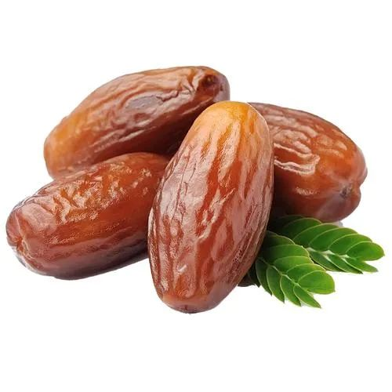

**تَمْـرٌ**

**تو**

**تيـ**





**ثـ**

**ث**

**ـثـ**



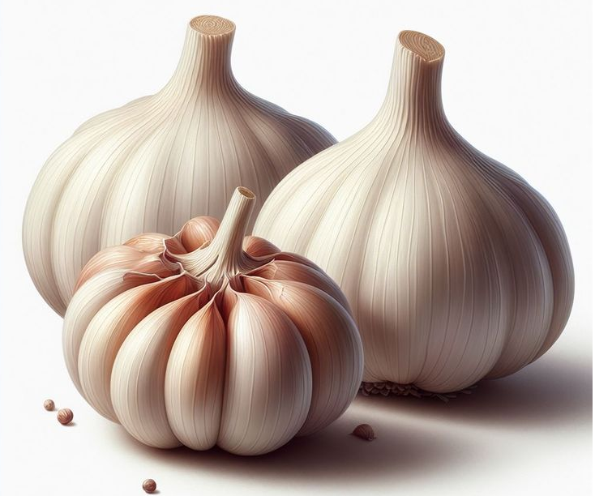

**ثُومٌ**

**مٌ**

**ثُـــو**

**مِثْـ**













**ث**

**ثا**

**ث**

**ثيـ**

**ثا**

**ثو**







**جـ**

**ج**

**ـجـ**









**جَـ**





**ـمَـ**

**ـلٌ**

**أجْـ**

**ج**

**جا**

**ج**

**جو**

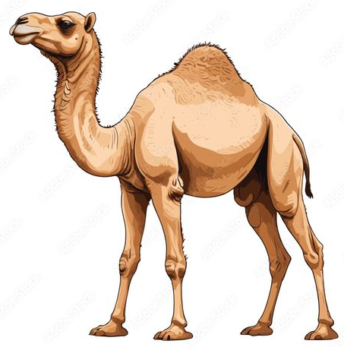

**جَمَلٌ**

**جا**

**جي**







**حـ**

**ح**

**ـحـ**





**صَاـ**

**حِـ**

**نٌ**

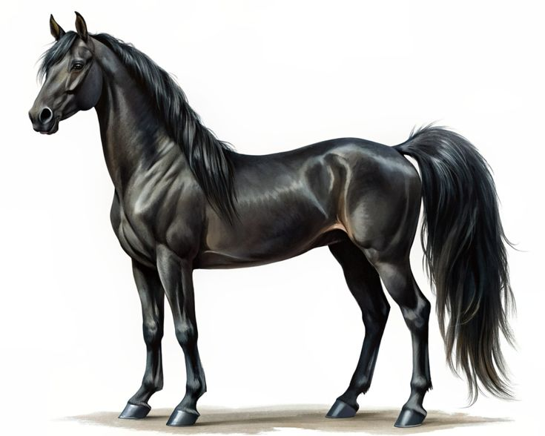

**حِصَانٌ**









**أحْـ**

**ح**

**حا**

**ح**

**حو**

**حا**

**حي**





**خـ**

**ـخـ**

**ـخـ**



**خُوخٌ**

**خُـو**

**خٌ**











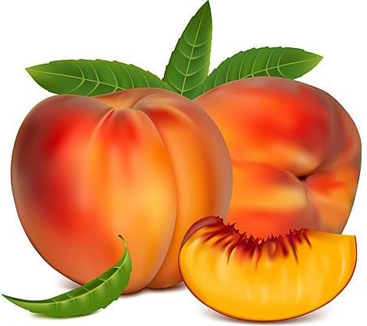

**أخْـ**

**خ**

**خا**

**خ**

**خو**

**خا**

**خيـ**







**د**

**د**

**ـد**





**ـكٌ**

**دِيــ**











**مَدْ**

**د**

**د**

**دا**

**دو**

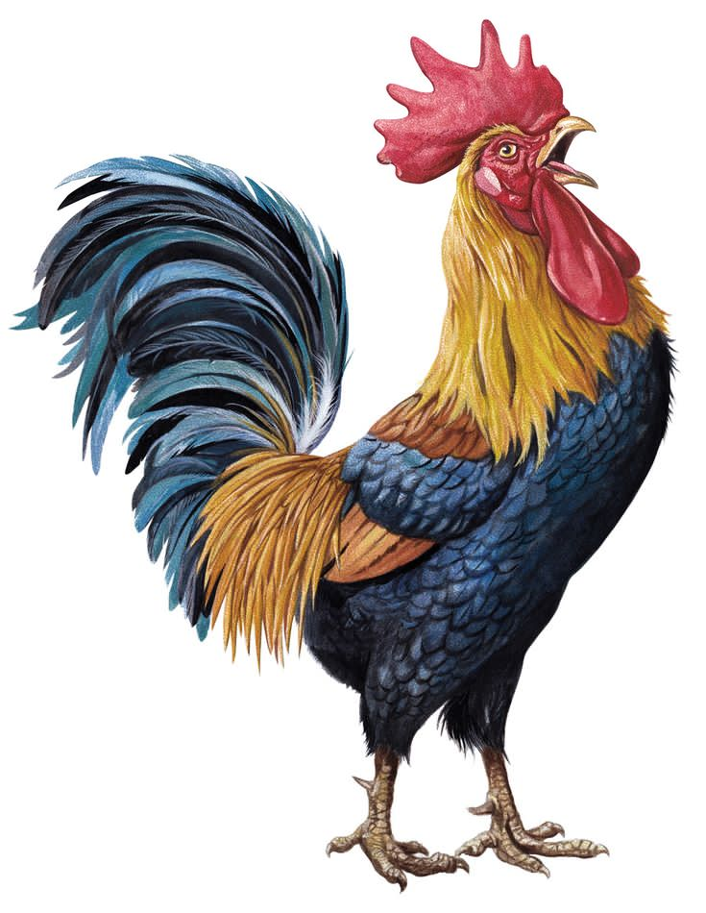

**دِيكٌ**

**دي**

**دا**





**ذ**

**ذ**

**ـذ**













**ذِئْـ**

**ــبٌ**



**مِذْ**

**ذا**

**ذ**

**ـذ**

**ذا**

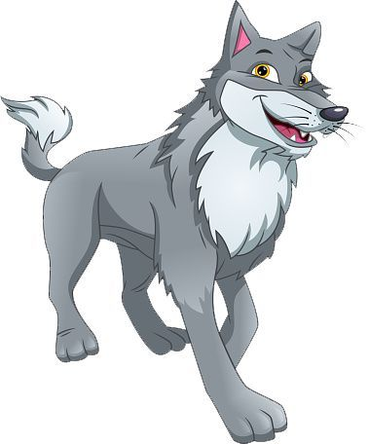

**ذِئْبٌ**

**ذو**

**ذيـ**







**ر**

**ر**

**ـر**









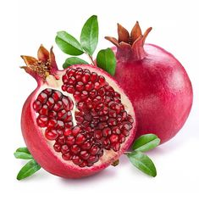

**أرْ**

**رُمْميــ**

**مَا**

**نٌ**





**ر**

**را**

**ر**

**ريـ**

**رُمَّانٌ**

**را**

**رو**





**ز**

**ز**

**ـز**









**زَهْـ**

**ــرَ**

**ةٌ**

**أزْ**







**ز**

**زا**

**ز**

**زو**

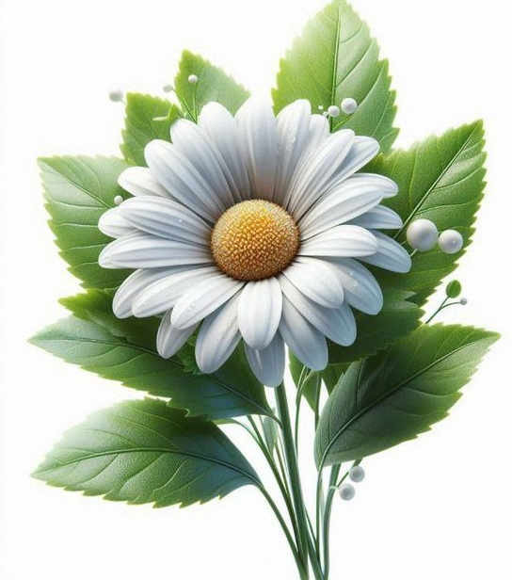

**زَهْرَةٌ**

**زا**

**زي**







**سـ**

**س**

**ـسـ**









**سَا**

**عَـ**

**ـةٌ**

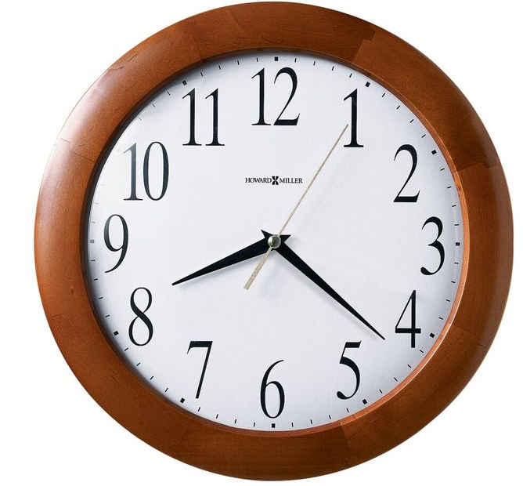





**سَاعَةٌ**

**أَسْـ**

**س**

**سا**

**س**

**سو**

**سا**

**سيـJ**







**شـ**

**ش**

**ـشـ**





**شَمْـ**

**ـسٌ**









**أَشْـ**

**ش**

**شا**

**ش**



**شو**

**شَمْسٌ**

**شا**

**شيـ**





**صـ**

**ص**

**صـ**





**صُو**

**صٌ**

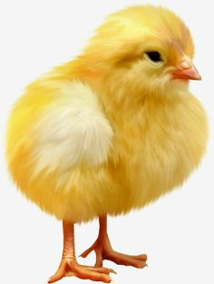

**صُوصٌ**











**أَصْـ**

**ص**

**ص**

**صا**

**صوص**

**صييص**

**صا**







**ضـ**

**ض**

**ضـ**



**ضِرْ**

**سٌ**

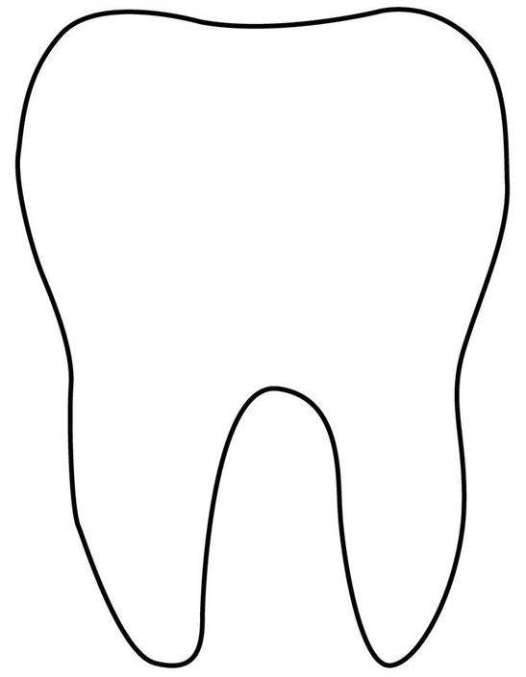

**ضِرْسٌ**









**أَضْـ**

**ض**

**ضا**

**ض**



**ضو**

**ضا**

**ضيـ**





**ط**

**ط**

**ـطـ**



**ـمٌ**

**طِـ**

**مَا**

**طَـ**

**مَطْـ**

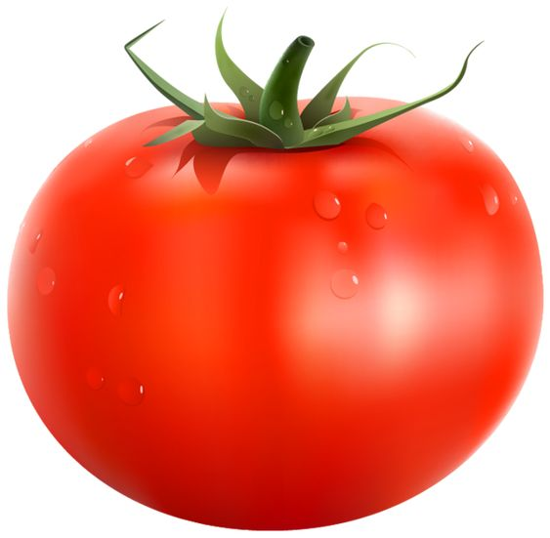

**طَمَاطِمٌ**













**طا**

**ط**

**ـط**

**طا**

**طو**

**طيـ**





**ظ**

**ظ**

**ـظـ**















**ظَرْ**

**فٌ**



**مُظْـ**

**ظ**

**ظا**

**ظ**

**ظيـ**

**ظَرْفٌ**

**ظا**

**ظو**





**عـ**

**ع**

**ـعـ**







**ـنَـ**

**عِـ**

**أَعْـ**

**ـبٌ**

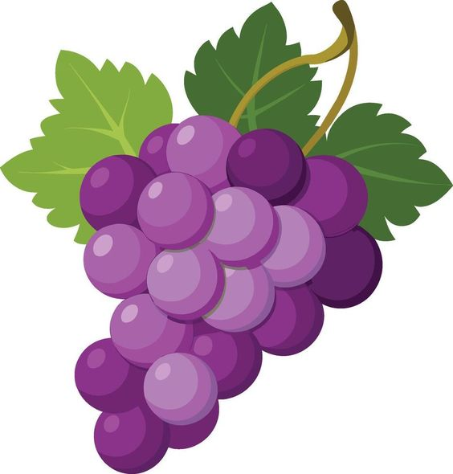









**ع**

**عا**

**ع**

**عو**

**عِنَبٌ**

**عا**

**عي**





**غـ**

**ـغ**

**ـغـ**





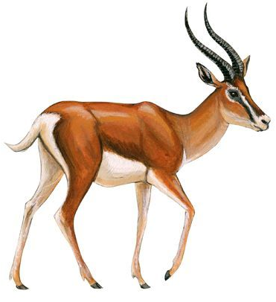









**ـزَا**

**غَـ**

**لٌ**

**غَزَالٌ**



**أَغْـ**

**ـغ**

**غا**

**غ**

**غو**

**غا**

**غيـ**





**فـ**

**ـفـ**

**ـفـ**







**شَــ**

**ـةٌ**

**مِفْـ**

**فَــ**

**رَا**

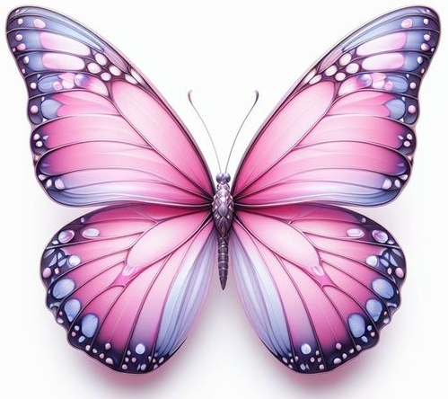

**فَرَاشَةٌ**







**ف**

**فا**

**ف**



**فو**

**فا**

**فيـ**





**ق**

**قـ**

**ـقـ**

**دٌ**

**أَقْـ**

**قـِـرْ ـر**









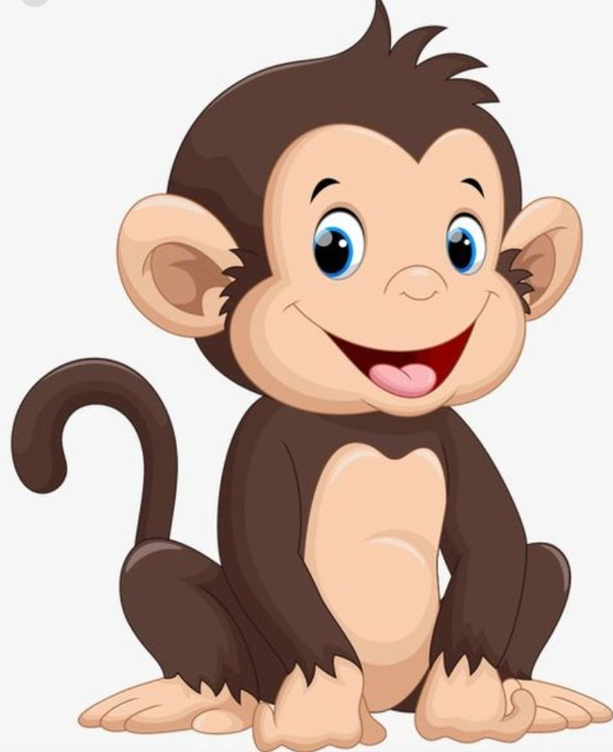





**ق**

**ق**

**قا**



**قو**

**قِرْدٌ**

**قي**

**قا**





**كـ**

**ك**

**ـكـ**



**ةٌ**

**ـرَـ**

**كُـ**

**مَكْـ**

**كُرَةٌ**

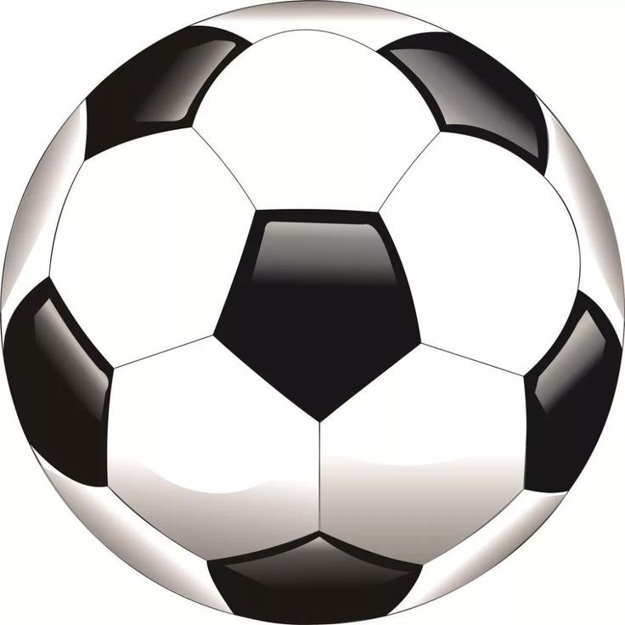













**كا**

**ك**

**ـك**

**كا**

**كو**

**كيـ**





**لـ**

**ل**

**ـلـ**









**مُو**

**نٌ**

**لَيْـ**ي

**أَلْـ**



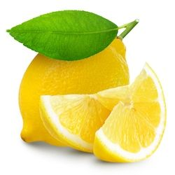

**لَيْمُونٌ**





**ل**

**لا**

**ـل**

**ليـ**

**لا**

**لو**







**مـ**

**ـم**

**ـمـ**











**زٌ**

**مَـوْ**

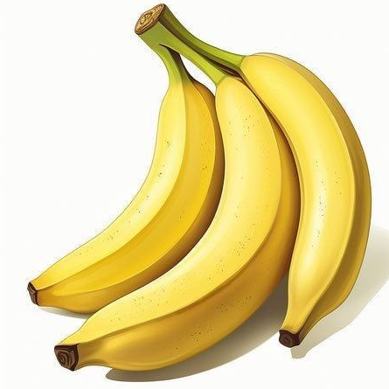



**أَمْـ**

**م**

**ما**

**ـم**

**مو**

**مَوْزٌ**

**ما**

**مي**





**نـ**

**ن**

**ـنـ**











**ـةٌ**

**ـلَـ**

**نَخْـ**

**أَنْـ**





**نَخْـلَةٌ**



**ن**

**نا**

**ن**

**نو**

**نا**

**ني**



**هـ**

**ـهـ**

**هـ**





**ـفٌ**

**تِــ**

**مَهْـْ**

**هَاـ**

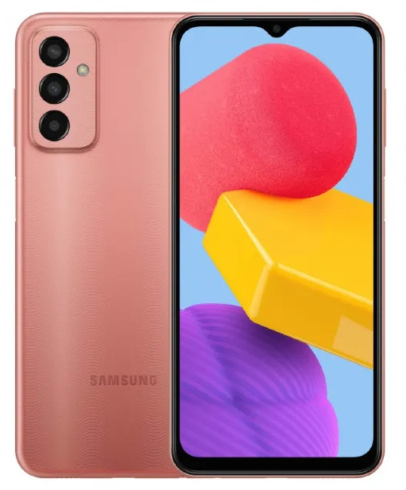

**هاتـفٌ**













**ها**

**ه**

**ـه**

**ها**

**هو**

**هيـ**





**و**

**و**

**ـو**





**وُ**

**رُو**

**دٌ**

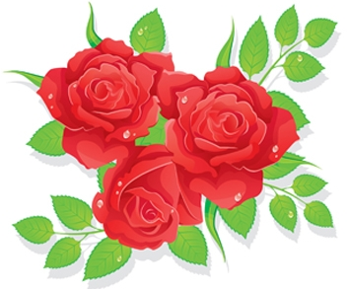











**مَوْ**

**و**

**وا**

**ـو**

**ويـ**

**وُرُودٌ**

**وا**

**وو**



**يـ**

**ـي**

**ـيـ**











**مَيْـ**

**يَـــ**

**ـــدٌ**

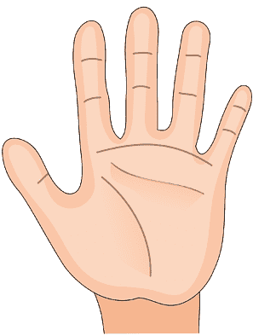







**ي**

**يا**

**ـي**

**يو**

**يـَــدٌ**

**يا**

**يي**